ОФИЦИАЛЬНАЯ КНИГА ПРАВИЛ ИИХФ 2006-2010
РАЗДЕЛ 1 - ПЛОЩАДКА

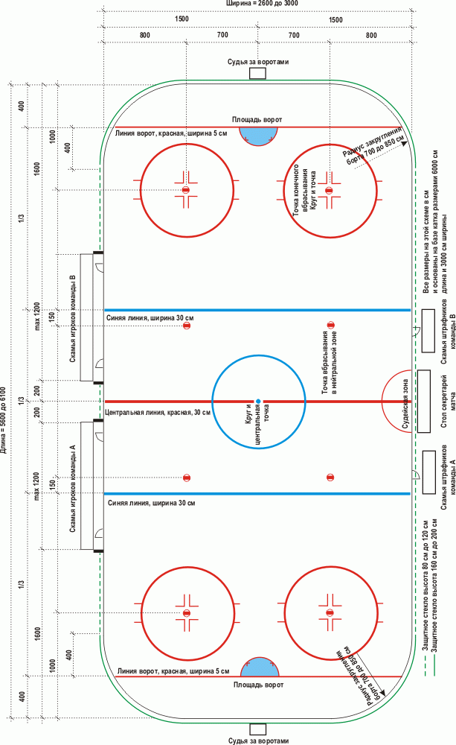

Запрещается наносить надписи на льду, бортах, защитном стекле, сетках, воротах или на любой другой поверхности непосредственно или около скамеек игроков, скамеек для оштрафованных игроков, в районе, прилегающем к местам, где находятся судьи за воротами или в местах расположения судей в бригаде, за исключением мест, где они предусмотрены данными правилами или Приложением 1.
100 - Определение площадки
Соревнования по хоккею с шайбой проводятся на белой ледяной поверхности, называемой "хоккейной площадкой".
101 - Размеры площадки
Максимальные размеры: 61 м в длину и 30 м в ширину.
Минимальные размеры: 56 м в длину и 26 м в ширину.
Углы площадки должны быть скруглены дугой окружности радиусом от 7 до 8,5 м.
На соревнованиях, проводимых ИИХФ, размеры площадки должны быть 60-61 м в длину и 29-30 м в ширину.
102 - Борта
a) Площадка должна быть окружена деревянным или пластиковым ограждением, называемым "Бортом", который должен быть белого цвета.
b) Высота бортов должна быть не менее чем 1,17 м и не более чем 1,22 м над уровнем поверхности льда.
c) Борта должны быть изготовлены таким образом, чтобы поверхность, обращенная ко льду, была бы гладкой и без каких-либо изъянов, способных нанести травму игрокам.
Защитные экраны и приспособления, используемые для их крепления, должны быть смонтированы на противоположной стороне от игровой поверхности.
d) Зазор между панелями бортов должен быть минимизирован до 3 мм.
103 - Отбойная планка
У основания бортов должна быть установлена "ОТБОЙНАЯ ПЛАНКА", желтого цвета, высотой 15-25 см от уровня льда.
104 - Двери
a) Все двери, дающие доступ к ледяной поверхности, должны открываться во внешнюю сторону площадки.
b) Зазор между дверями и бортом должен быть минимизирован до 5 мм.
На соревнованиях, проводимых ИИХФ, защитное стекло и сетки поверх стекла на лицевых бортах обязательны.
На открытых катках все линии и точки вбрасывания, отмеченные в Правилах 112 и 113, могут быть нанесены двумя линиями шириной 5см.
В случае размещения рекламы на бортах, все линии должны быть, по крайней мере, нанесены на отбойной планке.
Вся ширина линии считается частью зоны, в которой находится шайба.

Защитное стекло и борта
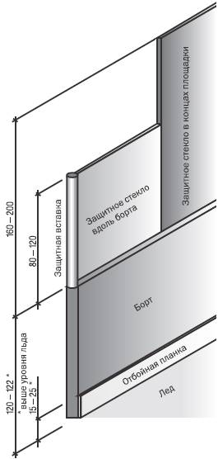

Деление ледовой поверхности
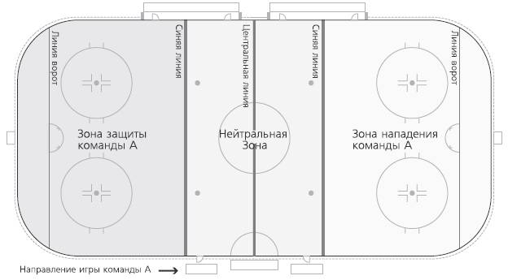
105 - Защитное стекло
a) На лицевых бортах площадки должно быть установлено защитное стекло высотой от 160 см до 200 см и оно должно продолжаться вдоль боковых бортов в направлении нейтральной зоны на 4 м от линии ворот. Защитное стекло высотой не менее 80 см. должно быть установлено на боковых бортах по всей длине площадки, за исключением пространства перед скамейками для игроков.
b) Зазор между стеклянными панелями защитного стекла должен быть минимизирован до 5 мм.
c) Там, где защитное стекло имеет разрыв, на открытую кромку стекла должна быть установлена защитная набивка, необходимая для защиты игроков от травм.
d) Не разрешается делать какие-либо отверстия в защитном стекле.
106 - Сетки в конечных зонах
Защитные сетки должны быть повешены поверх лицевых бортов и защитного стекла так, чтобы защитить зрителей от получения травм.
110 - Деление и разметка ледовой поверхности
Ледовая поверхность должна быть разделена по длине на части пятью линиями, нанесенными на лед и простирающимися непрерывно поперек площадки и продолженными вертикально вверх по поверхности бортов.
111 - Линии ворот
Красные линии, нанесенные на расстоянии 4 м от лицевых бортов, шириной 5 см называются: ЛИНИЯМИ ВОРОТ
112 - Синие линии
a) Поверхность льда между двумя линиями ворот должна быть разделена на три равные части линиями синего цвета, шириной 30 см, которые называются: СИНИМИ ЛИНИЯМИ
b) Эти линии образуют три зоны: зона, в которой расположены ворота одной из команд защищающей эти ворота, называется: ЗОНОЙ ЗАЩИТЫ
центральная часть называется: НЕЙТРАЛЬНОЙ ЗОНОЙ
на часть поверхности льда, наиболее удаленная от защищаемых ворот, называется: ЗОНОЙ НАПАДЕНИЯ
113 - Центральная линия
По середине площадки должна быть нанесена красная линия шириной 30 см. Эта линия называется ЦЕНТРАЛЬНОЙ ЛИНИЕЙ.
114 -Точки вбрасывания и Круги
Все точки и круги, которые наносятся на ледовую поверхность, предназначены для правильного расположения игроков во время произведения судьями вбрасываний, перед началом игры, перед началом каждого периода и после каждой остановки игры.

Точка вбрасывания
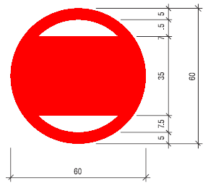
115 - Центральная точка вбрасывания и круг
Круглая синяя точка диаметром 30 см должна быть нанесена на поверхности льда точно в центре площадки.
Из этой точки, как центра, должен быть нанесен, круг радиусом 4,5 м синей линией шириной 5 см.

Центральная точка вбрасывания и круг
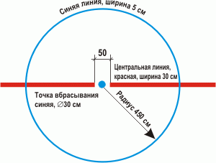
116 - Точки вбрасывания в Нейтральной зоне
Две красные точки, диаметром 60 см должны быть нанесены, в нейтральной зоне на расстоянии 1,5 м от каждой синей линии.
117 - Точки конечного вбрасывания и круги
a) В каждой конечной зоне, с обеих сторон от каждых ворот, наносятся точки конечного вбрасывания и круги.
b) Точки вбрасывания должны быть красного цвета, диаметром 60 см.
c) По обе стороны от каждой точки конечного вбрасывания должны быть нанесены двойные "L-образные" - линии.
d) Круги должны быть радиусом 4,5 м с центром в точках конечного вбрасывания. Они должны быть нанесены на поверхности льда красной линией шириной 5 см.

Конечная точка вбрасывания и круг
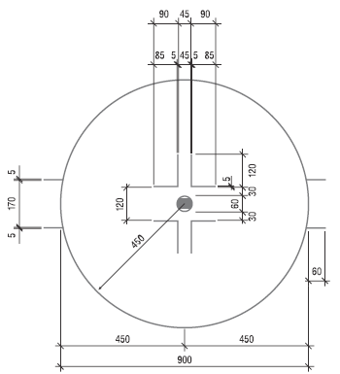
118 - Площадь судьи
Полукруг радиусом 3 м, должен быть нанесен на льду линией красного цвета шириной 5 см, непосредственно перед местом, где расположен секретарь игры (См. рисунок на противоположной странице). Часть ледовой поверхности, ограниченная данным полукругом, называется "Площадью судьи".

Площадь судьи
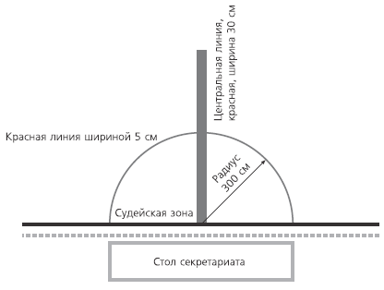
119 - Площадь ворот
a) На поверхности льда перед каждыми воротами должна быть нанесена красная линия шириной 5 см. Часть ледовой поверхности, ограниченная данной линией, называется ПЛОЩАДЬЮ ВОРОТ.
b) Площадь ворот должна быть окрашена в светло-голубой цвет. Поверхность льда внутри ворот должна быть белого цвета.
c) Площадь ворот включает пространство, образованное разметкой площади ворот на льду и простирающееся вертикально вверх на 1,27 м до верхней кромки перекладины ворот.
d) Площадь ворот образуется следующим образом: проводится полукруг радиусом 180 см и шириной линии в 5 см с центральной точкой в середине линии ворот. В дополнение к нему на льду выкладываются два знака в форме буквы “Г” со стороной 15 см и шириной в 5 см перед каждым углом ворот. Расположение знаков определяется как пересечение воображаемой линии параллельной линии ворот на расстоянии 122 см с полукругом. В этой точке находится угол знака.

Площадь ворот
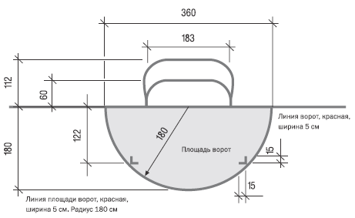

Площадь ворот в перспективе
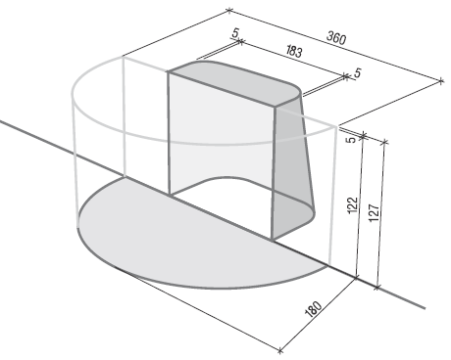
1. Ворота с сетками должны быть установлены таким образом, чтобы во время игры они оставались неподвижными.
2. На Олимпийских Играх, на мужском и женском Чемпионатах мира группы А, на чемпионатах мира Дивизион 1, на молодежных чемпионатах мира U20, U18, использование эластичных фиксаторов ворот обязательно. Настоятельно рекомендуется использовать их и на других соревнованиях.
1. Каждая скамейка для игроков должна иметь две двери в бортах, для выхода на лед, одна из которых должна быть в НЕЙТРАЛЬНОЙ ЗОНЕ.
2. Скамейки для игроков должны быть защищены от доступа посторонних лиц, кроме игроков и шести официальных представителей команды.
При нарушениях вышеуказанных положений о них должно быть сообщено надлежащим инстанциям.
130 - Ворота
a) Ворота должны быть установлены на линиях ворот по центру площадки.
b) Ворота должны быть высотой 1,22 м над поверхностью льда и шириной 1,83 м (внутренние размеры). Боковые стойки и перекладина ворот, соединяющая боковые стойки, должны быть определенной конструкции и изготовлены из материала с наружным диаметром 5 см. Боковые стойки и перекладина должны быть окрашены в красный цвет.
c) В конструкции ворот должна быть предусмотрена рама, предназначенная для крепления сетки, размеры которой в глубь должны быть не более 1,12 м и не менее 0,60 м. Рама должна быть окрашена в белый цвет, за исключением наружной поверхности опорного cкаркаса, которая должна быть окрашена в красный цвет.
d) Сзади к каркасу ворот должна крепиться сетка. Сетка должна крепиться таким образом, чтобы задерживать шайбу внутри ворот.
e) Внутренние части каркаса, кроме боковых стоек и перекладины, должны быть обернуты белой гасящей набивкой. Гасящая набивка, прикрепленная к основанию каркаса, должна начинаться на расстоянии не менее 10 см от стоек ворот.
140 - Скамейки игроков
a) Каждая площадка должна быть оборудована двумя одинаковыми скамейками, предназначенными для размещения на них исключительно игроков в форме и официальных представителей обеих команд.
b) Скамейки должны быть установлены на одной и той же стороне от игровой поверхности непосредственно вдоль поля и напротив скамеек для оштрафованных игроков. Скамейки должны быть установлены на значительном расстоянии друг от друга или быть отделены друг от друга каким-либо другим способом, и располагаться в непосредственной близости от раздевалок игроков.
c) Каждая скамейка должна начинаться на расстоянии 2м от центральной красной линии. Минимальная длина скамейки должна быть 10м, а минимальная ширина - 1,5м.
d) Каждая скамейка должна быть рассчитана для размещения на ней: 16 игроков и 6 официальных представителей команды.

Скамейки для запасных и оштрафованных игроков
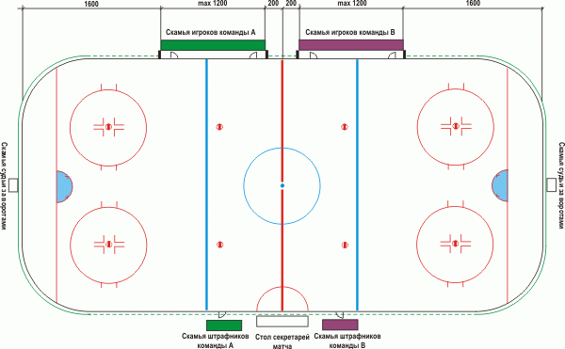
141 - Скамейки для оштрафованных игроков
a) Каждая площадка должна быть оборудована двумя скамейками, которые называются скамейками для оштрафованных игроков.
Они предназначены для размещения на них оштрафованных игроков. Каждая скамейка должна быть рассчитана для размещения на ней как минимум: 5 игроков.
b) Скамейки должны быть установлены по обе стороны от стола, где находятся судьи в бригаде и напротив скамеек для игроков. Минимальная длина данных скамеек должна быть 4 м, а минимальная ширина - 1,5 м.
c) Доступ к скамейкам для оштрафованных игроков должен быть ограничен для посторонних лиц, за исключением оштрафованных игроков и судей при оштрафованных игроках.
142- Места для судей за воротами
Кабины, хорошо защищенные от вмешательства в действия судей за воротами, должны быть установлены за бортом и защитным стеклом в каждом конце площадки в месте расположения ворот.
143 - Места для судей в бригаде
Между скамейками для оштрафованных игроков, должна быть расположена скамейка для судей в бригаде длиной 5,5м, предназначенная для размещения на ней 6 человек.
150 - Сигнал и приборы времени
151 - Сирена
Каждая площадка должна быть оборудована сиреной или другими подходящими звуковымиустройствами, используемыми судьей времени игры.
152 - Табло
Каждая площадка должна быть оборудована, какой-либо моделью электрических часов (табло), для обеспечения зрителей, игроков и судей необходимой информацией.
Табло должно показывать:
- название обеих команд
- время игры в каждом периоде, отсчитываемое в минутах и секундах, от 0.00 до 20.00;
- штрафное время, оставшееся отбывать, по крайней мере, двум игрокам каждой команды, отсчитываемое от суммарных минут до 0;
- счет;
- время тайм-аута, отсчитываемое от 30 секунд до 0;
- время перерыва, отсчитываемое от 15 минут до 0.
153 - Красные и зеленые фонари
Позади каждых ворот должны быть установлены фонари:
- Красный фонарь должен включаться судьей за воротами, при взятии ворот.
- Зеленый фонарь будет включаться автоматически электрическими часами, в случае остановки времени судьей времени игры и по окончании каждого периода.
1. Красный фонарь должен быть соединен с прибором времени таким образом, чтобы по окончании периода было бы невозможно для судьи за воротами зажечь его.
2. По окончании периода тот факт, что судья за воротами не имеет возможности включить красный фонарь, не означает обязательно, что взятие ворот не произошло. Определяющим фактором, в данном случае - является, была или нет шайба полностью за линией ворот или в воротах, прежде чем закончился период.
3. Цель зеленого фонаря - дать возможность Главному и линейным судьям держать одновременно в поле зрения его и ворота и точно знать, когда кончается период.
Никому, за исключением ответственных уполномоченных ассоциации хоккея, не разрешается входить в раздевалку судей во время или непосредственно после окончания игры. В случае нарушения данного правила:
Об этом случае должно быть сообщено надлежащим инстанциям.
160 - Раздевалки для игроков
Каждой команде должна быть предоставлена подходящая комната достаточной площади, для размещения 25 человек (официальных представителей команды и игроков), их снаряжения, оборудованная скамейками, туалетом и душем.
161 - Раздевалка для Главного и линейного судей
Отдельная раздевалка со стульями или скамейками, оборудованная туалетом и душем, должна быть предоставлена исключительно в распоряжение Главного и линейного судей.
170 - Освещение площадки
Все площадки должны быть достаточно хорошо освещены, чтобы игроки, судьи и зрители могли в любое время беспрепятственно следить за игрой.
1. Если, по мнению Главного судьи, освещение недостаточное, чтобы продолжить игру, он имеет право задержать продолжение игры или сделать перерыв до необходимого улучшения освещения.
2. Если одна команда находится в невыгодном положении в значительной мере из-за неудачного освещения и, по мнению Главного судьи, игра не должна быть отменена, то он имеет право менять местами команды так, чтобы каждая команда сыграла одинаковое количество времени на каждой стороне площадки.
171 - Курение на аренах
На закрытых катках курение должно быть запрещено на игровой поверхности, местах для зрителей, в раздевалках и во всех помещениях, где находятся игроки.
172 - Музыка на арене
a) Музыка не должна звучать во время игры или во время тайм-аутов.
b) Запрещается использовать на катках воздушные сирены и свистки.
Музыка может звучать во время предигровой разминки и во время остановки игры.

